桃園市蘆竹區公埔國民小學
項目 | 三、交通安全與輔導
日期 | 107學年度
備註 | 能鼓勵學生步行一段路進出校園
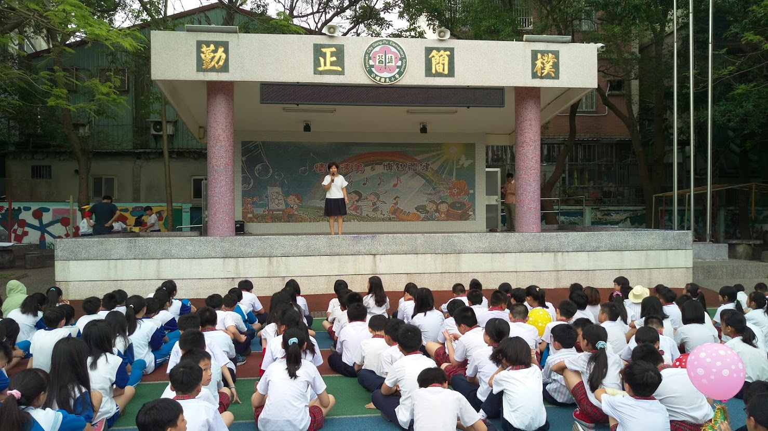 |  | 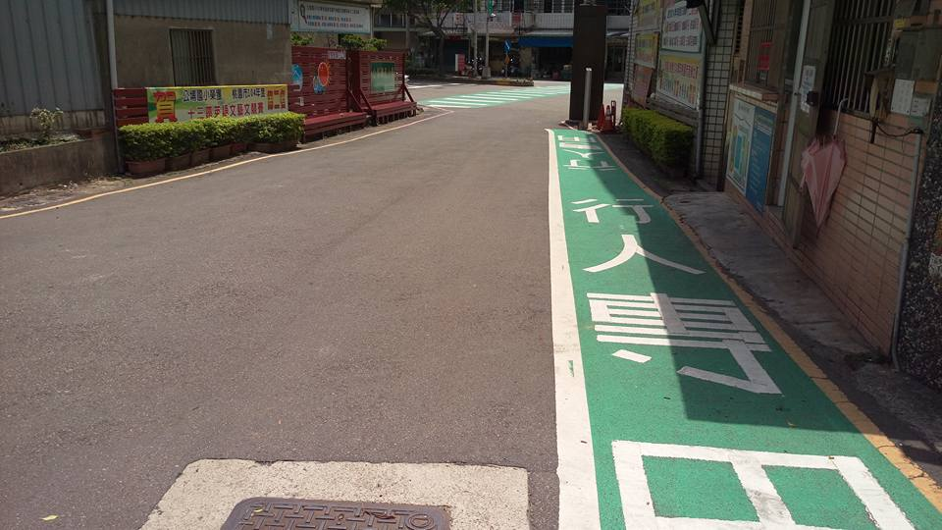
學生朝會時鼓勵孩童步行一段路進出校園 |  | 鼓勵孩童延行人專用道步行一段至校門口
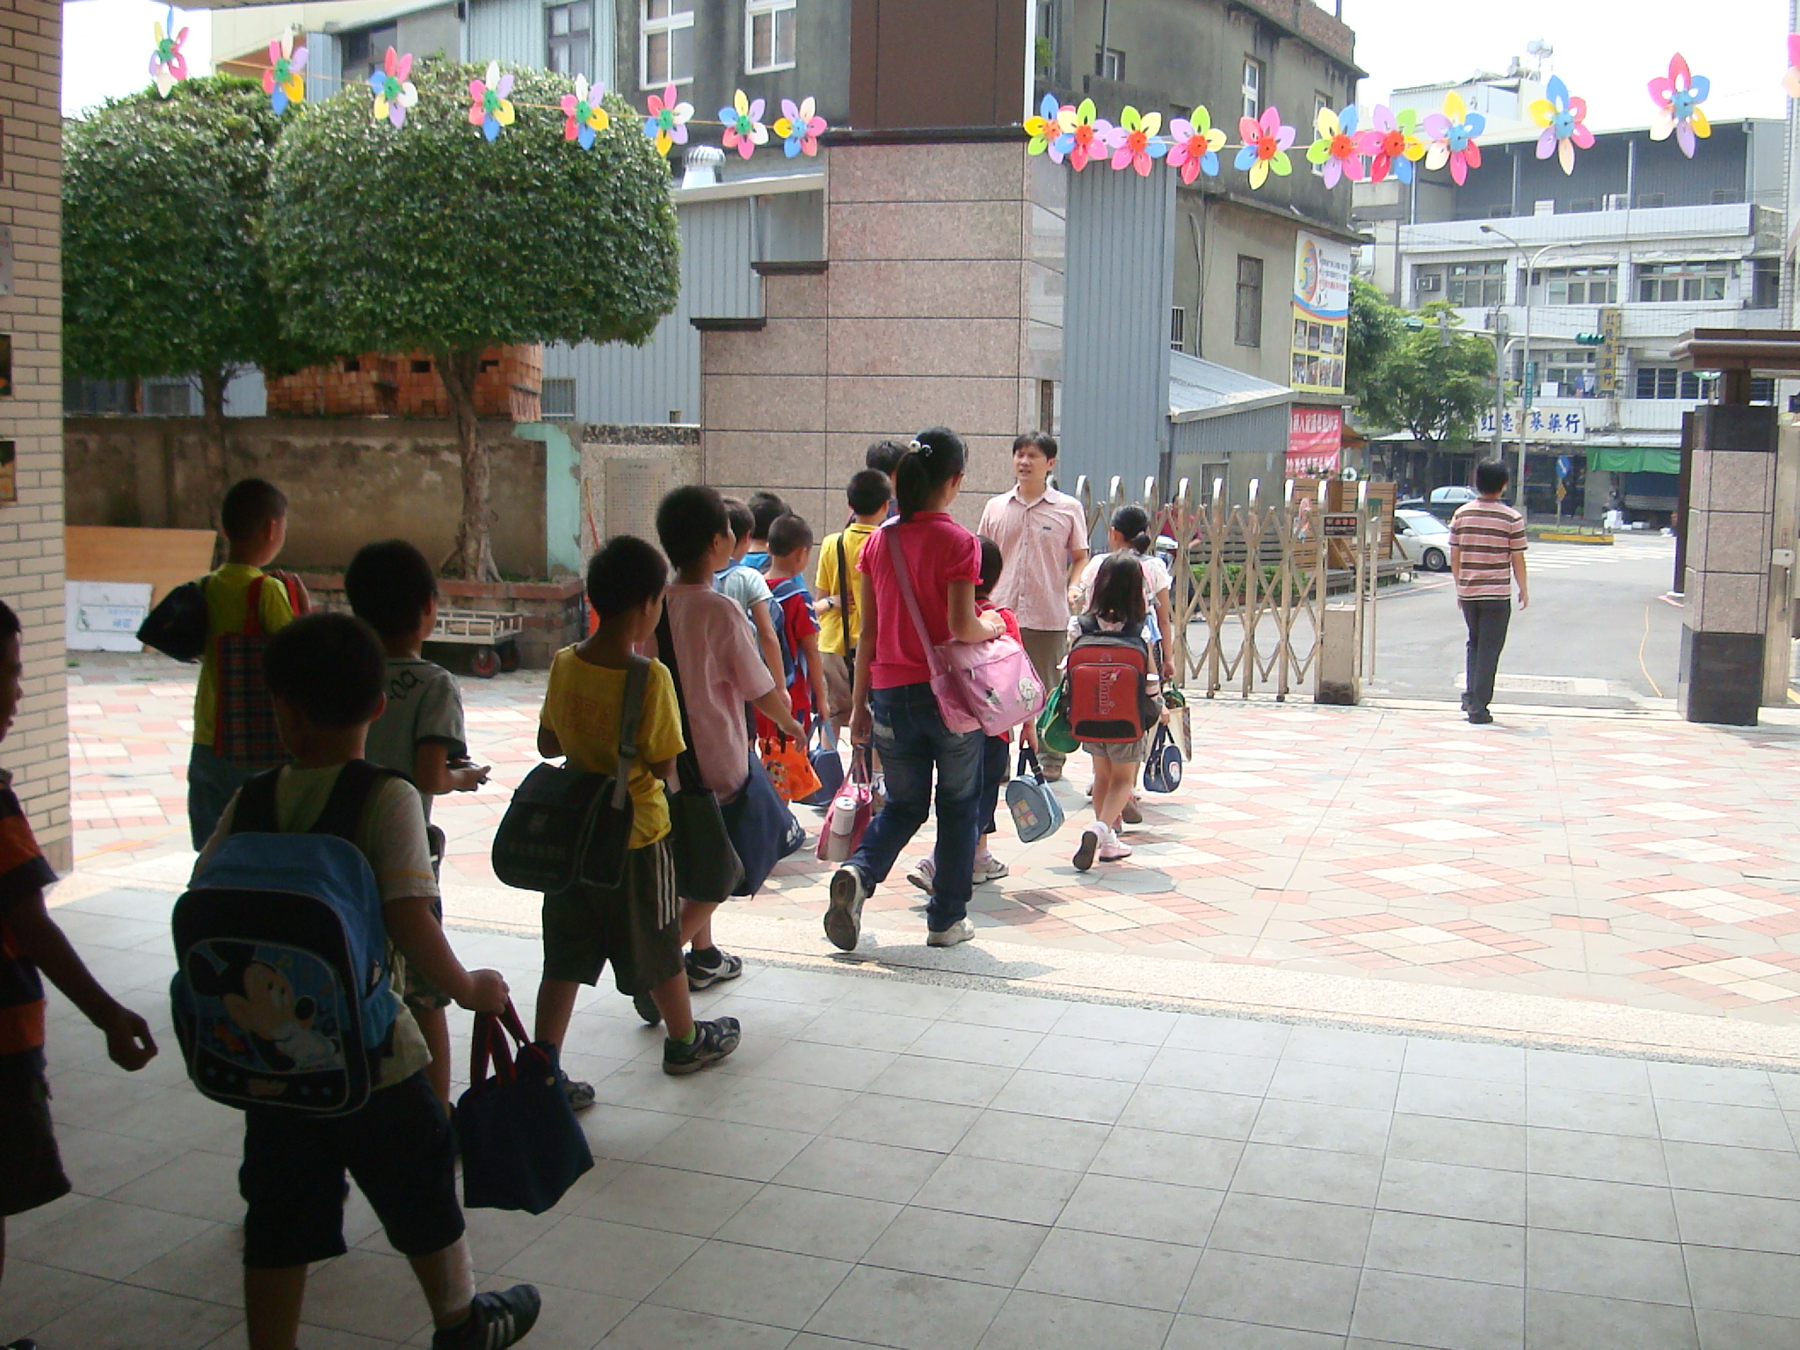
由導護老師帶領孩童步行一段路至校門口並帶領孩童過馬路

